**TOOL RSYNC**

1. **Lý thuyết**

Rsync (Remote Sync) là một công cụ dùng để sao chép và đồng bộ file/thư mục được dùng rất phổ biến. Với sự trợ giúp của rsync, bạn có thể đồng bộ dữ liệu trên local hoặc giữa các server với nhau một cách dễ dàng. Nó nổi tiếng nhờ thuật toán delta-copy (tức chỉ copy phần khác nhau) làm giảm số lượng dữ liệu gửi qua mạng bằng cách gửi chỉ những khác biệt giữa các tập tin nguồn và các tập tin hiện tại đích đến.

Rsync có 2 mode, 1 là dùng như lệnh copy bình thường, 2 là chạy deamon (hay gọi là service). Rsync daemon mặc định bind đến cổng 873. Khi chạy ở daemon mode, rsync có thể hoạt động giống 1 ftp server, tức cho phép download file public. Config rsync daemon được thực hiện trong file rsyncd.conf.

Một số đặc điểm:

Rsync đồng bộ hóa 2 nơi bằng cách copy dữ liệu theo dạng block (mặc định) chứ không copy theo dạng file (có option riêng hỗ trợ) , nên tốc độ được cải thiện nhiều khi áp dụng với file, thư mục có dung lượng lớn.

Rsync cho phép mã hóa dữ liệu trong quá trình transfer sử dụng ssh, nên quá trình này được bảo mật.

Rsync cho phép tiết kiệm băng thông bằng phương pháp nén dữ liệu ở nguồn và giải nén ở đích, tuy nhiên việc này tốn thêm 1 lượng thời gian đáng kể. (tham số -z)

Một điểm đặc biệt của rsync là cho phép giữ nguyên được tất cả các thông số của thư mục và file (sử dụng tham số -a) : Recursive mode, Symbolic links, Permissions, TimeStamp, Owner và group Rsync không yêu cầu quyền super-user.

Nếu sử dụng rsync, các bạn cần biết qua các tham số cơ bản để thực hiện câu lệnh -v: hiển thị trạng thái kết quả -r: copy folder, nhưng không đảm bảo thông số của file và thư mục -a: cho phép copy folder, đồng thời giữ nguyên được tất cả các thông số của thư mục và file -z: nén dữ liệu khi transfer, tiết kiệm băng thông tuy nhiên tốn thêm một chút thời gian khi cần checksum sau khi giải nén -u: không ghi đè dữ liệu ở thư mục đích -h: human-readable, output kết quả dễ đọc --delete: xóa dữ liệu ở destination nếu source không tồn tại dữ liệu đó. --exclude: loại trừ ra những dữ liệu không muốn truyền đi, nếu bạn cần loại ra nhiều file hoặc folder ở nhiều đường dẫn khác nhau thì mỗi cái bạn phải thêm --exclude tương ứng.

1. **Thực hành**

**B1 Tạo ssh key**

**Máy 1: 192.168.10.215**

**Máy 2:192.168.10.213**

**Trên máy 1**

Sửa file cấu hình ssh



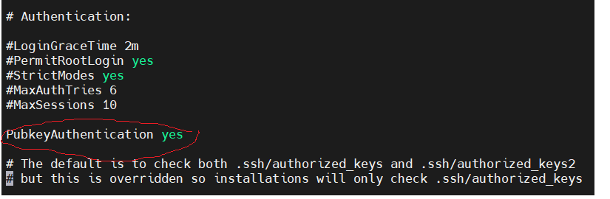

>Cho phép xác thực bằng publickey

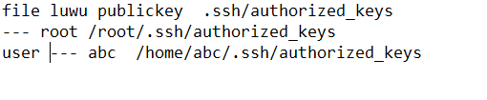

Tạo SSHkey

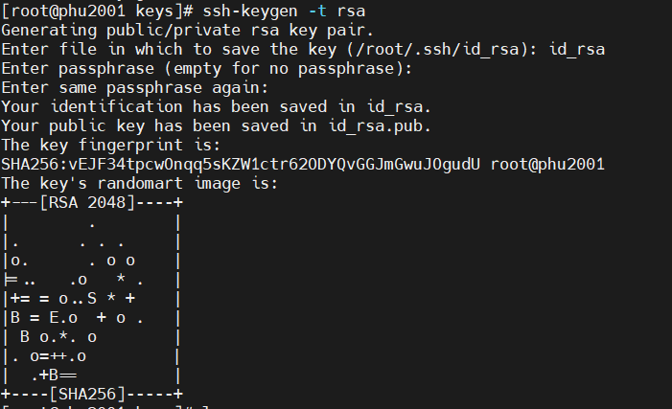

Copy publickey vào phần cài đặt ssh của root

Cấp quyền cho các flie, forder

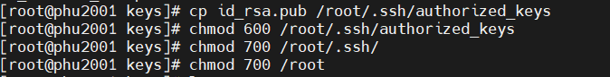

**Trên máy 2**

Copy privatekey từ máy 1 sang máy 2 , lưu vào /root/desktop/id_rsa

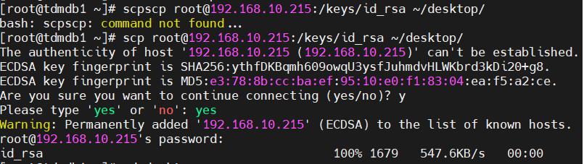

Cấu hình file config : 

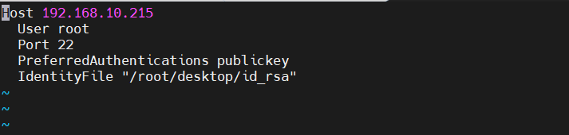

> Thử SSH vào máy 1



Như vậy chúng ta ssh từ máy 2 qua máy 1 sử dụng sshkey để xác thực, ko cần điền mật khẩu

* Đồng bộ file, thư mục sữa các server với Rsync

Cài đặt rsync

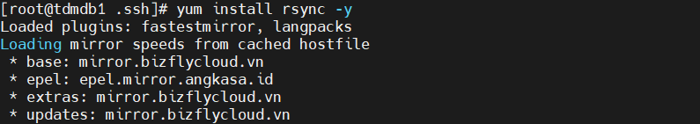

Thư mục nguồn /phu của máy : 192.168.10.215



Thực hiện đồng bộ sang /root/Desktop cảu máy 192.168.10.213

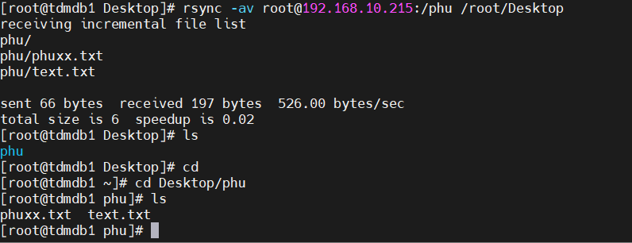

Thiết lập đồng bộ tự động, realtime

Tạo script để chạy đồng bộ. Đoạn này dùng vòng while, dừng 1 giây và chạy rsync liên tục

**# vi /opt/rsync.sh**

Cấu hình file :

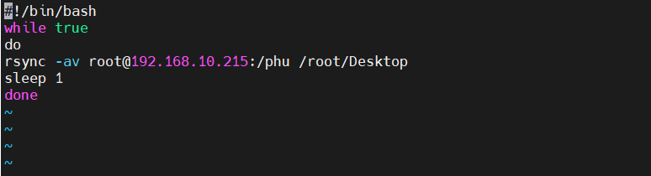

Tạo 1 script để add vào crontab check xem có chạy fie rsync.sh ở trên ko. nếu chạy thì bỏ qua, nếu ko thì sẽ chạy file đó. Mục đích để tránh tình trạng run quá nhiều sesion rsync khác nhau.

**#vi /opt/cron.sh**

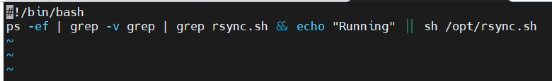

**#crontab –e**



**thực thi tập lệnh /opt/cron.sh vào mỗi phút của mỗi giờ, mỗi ngày, mỗi tháng và mỗi ngày**

**\*Lưu ý: phải đồng bộ thời gian giữa 2 máy.**

**> Kiểm tra lại, thư mục /phu trên 192.168.10.215 đã đồng bộ với /root/Desktop trên 192.168.10.213 liên tục, realtime**